Cristóbal Suárez Abad

Administración de sistemas operativos  - 2º ASIR

Gestión de procesos críticos (linux)

Índice:

Introducción: 2

1) Identifica los procesos activos en el sistema y registra al menos cinco con su información más relevante. (systemd, bash, NetworkManager, sshd, udevd) 4

2) Filtra la lista de procesos para mostrar solo los pertenecientes a un usuario concreto, a un nombre determinado o a un PID específico. 6

3) Analiza qué procesos consumen más recursos y determina si pertenecen al sistema o al usuario. Registra los tres procesos más exigentes y describe su comportamiento. 8

4) Crea dos procesos que te permitan observar diferencias en el consumo de recursos: 9

5) Observa: 10

6) Documenta las fases del ciclo de vida de uno de los procesos. 11

7) Finaliza los procesos y documenta las fases que ha atravesado durante su ciclo de vida. 12

8) Clasifica los procesos observados en tres grupos: del sistema, de usuario y demonios. 13

9) Desde GNOME, abre el monitor del sistema. Captura una vista general de la pestaña de procesos e identifica visualmente los de mayor consumo. 14

10) Añade a GNOME la extensión System-monitor, busca el paquete, instalalo y muestra su funcionamiento. 15

11) Accede a la herramienta de administración web **Webmin (WebAdmin)** y localiza el apartado de gestión de procesos. 16

Observa cómo se listan los procesos activos y qué información adicional muestra respecto a la terminal. 18

Comprueba si puedes detener, reiniciar o cambiar la prioridad desde la interfaz. 20

Comenta las ventajas e inconvenientes de usar una herramienta web frente al uso directo de la línea de comandos. 23

# Introducción:

1. Identifica los procesos activos en el sistema y registra al menos cinco con su información más relevante. (systemd, bash, NetworkManager, sshd, udevd)
   * PID
   * Usuario propietario
   * Estado aproximado (en ejecución, en espera, detenido)
   * Porcentaje de CPU y memoria utilizada

verifica si son procesos del sistema o de usuario y describe brevemente su función principal.

1. Filtra la lista de procesos para mostrar solo los pertenecientes a un usuario concreto, a un nombre determinado o a un PID específico.

1. Analiza qué procesos consumen más recursos y determina si pertenecen al sistema o al usuario. Registra los tres procesos más exigentes y describe su comportamiento.
2. Crea dos procesos que te permitan observar diferencias en el consumo de recursos:
   * Proceso ligero**:** por ejemplo, abrir un editor de texto o ejecutar una orden simple.
   * Proceso intensivo**:** lanzar una tarea de cálculo o compresión que mantenga el procesador ocupado.
3. Observa:
   * Qué PID se les asigna.
   * Cómo varía el consumo de CPU y memoria entre ambos.
   * Cómo afecta el cambio de prioridad del proceso intensivo al rendimiento general del sistema.
4. Documenta las fases del ciclo de vida de uno de los procesos
5. Finaliza los procesos y documenta las fases que ha atravesado durante su ciclo de vida.
6. Clasifica los procesos observados en tres grupos: del sistema, de usuario y demonios.
7. Desde GNOME, abre el monitor del sistema. Captura una vista general de la pestaña de procesos e identifica visualmente los de mayor consumo.
8. Añade a GNOME la extensión System-monitor, busca el paquete, instalalo y muestra su funcionamiento.
9. Accede a la herramienta de administración web **Webmin (WebAdmin)** y localiza el apartado de gestión de procesos.
   * Observa cómo se listan los procesos activos y qué información adicional muestra respecto a la terminal.
   * Comprueba si puedes detener, reiniciar o cambiar la prioridad desde la interfaz.
   * Comenta las ventajas e inconvenientes de usar una herramienta web frente al uso directo de la línea de comandos.

# Identifica los procesos activos en el sistema y registra al menos cinco con su información más relevante. (systemd, bash, NetworkManager, sshd, udevd)

* + *PID*
  + *Usuario propietario*
  + *Estado aproximado (en ejecución, en espera, detenido)*
  + *Porcentaje de CPU y memoria utilizada*

Usamos el comando “ps aux”. En este caso, como se pide los 5 primeros:

ps aux | head -n 6

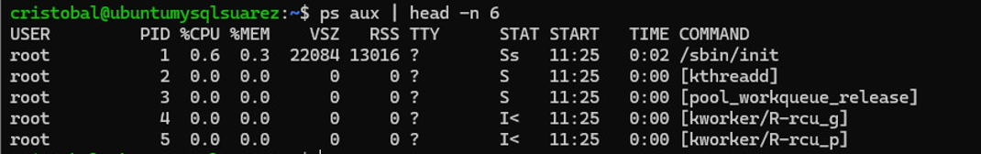

Los valores de “STAT” son[1]:

* *“Running or Runnable (R)*
* *Uninterruptible Sleep (D)*
* *Interruptable Sleep (S)*
* *Stopped (T)*
* *Zombie (Z)*
* *Idle (I)”*

“aux” significa[2]:

*“a = show processes for all users  
u = display the process's user/owner  
x = also show processes not attached to a terminal”*

*Verifica si son procesos del sistema o de usuario y describe brevemente su función principal.*

Son procesos del sistema.

| **USER** | **PID** | **COMMAND** | **Tipo de Proceso** | **Función Principal** |
| --- | --- | --- | --- | --- |
| **root** | 1 | **/sbin/init** | **Sistema** | Es el primer proceso que se inicia (PID 1). Gestiona el arranque del sistema y es el **padre de todos los demás procesos**. Es crucial para la inicialización y gestión de servicios del sistema (sistema **init** o **systemd**). |
| **root** | 2 | **[kthreadd]** | **Sistema** | Es el proceso del **kernel** responsable de la gestión y creación de otros **hilos del kernel** (kernel threads). Se ejecuta en el espacio del kernel. |
| **root** | 3 | **[pool_workqueue_release]** | **Sistema** | Un hilo del **kernel** asociado a la gestión de colas de trabajo (workqueues), que son mecanismos para ejecutar tareas en el contexto del kernel de forma asíncrona. |
| **root** | 4 | **[kworker/R-rcu_g]** | **Sistema** | Un hilo de **trabajo del kernel** (kworker) dedicado a tareas específicas, en este caso, relacionado con el mecanismo **RCU** (Read-Copy-Update), que es una técnica de sincronización del kernel. |
| **root** | 5 | **[kworker/R-rcu_p]** | **Sistema** | Otro hilo de **trabajo del kernel** (kworker) asociado al mecanismo **RCU**, posiblemente una parte del proceso de *poda* (RCU grace period). |

# Filtra la lista de procesos para mostrar solo los pertenecientes a un usuario concreto, a un nombre determinado o a un PID específico.

Se utilizan los comandos ps junto con grep o herramientas específicas como pgrep

**ps aux | grep [s]shd**

**ps aux | grep sshd**

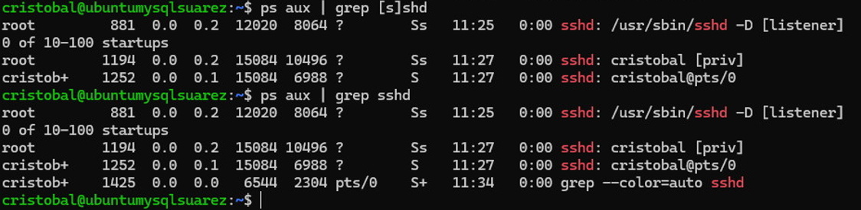

Resultado: Muestra la línea completa del proceso sshd. (Se usan corchetes [s] para evitar que el grep se muestre a sí mismo).

Filtro por usuario:

**ps -u root**

**ps -u cristobal**

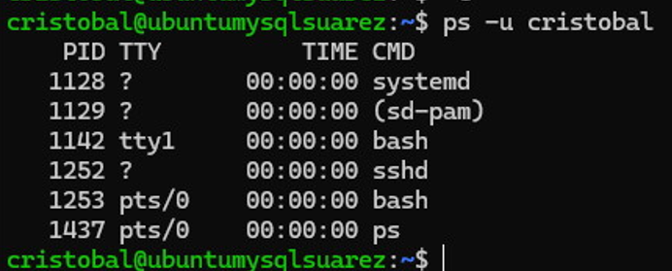

Filtro por PID Específico (PID 1, que es systemd):

**ps -p 1**

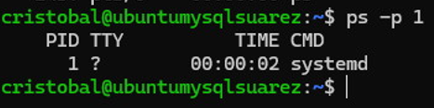

# Analiza qué procesos consumen más recursos y determina si pertenecen al sistema o al usuario. Registra los tres procesos más exigentes y describe su comportamiento.

Usamos **htop** para monitorizar el uso.

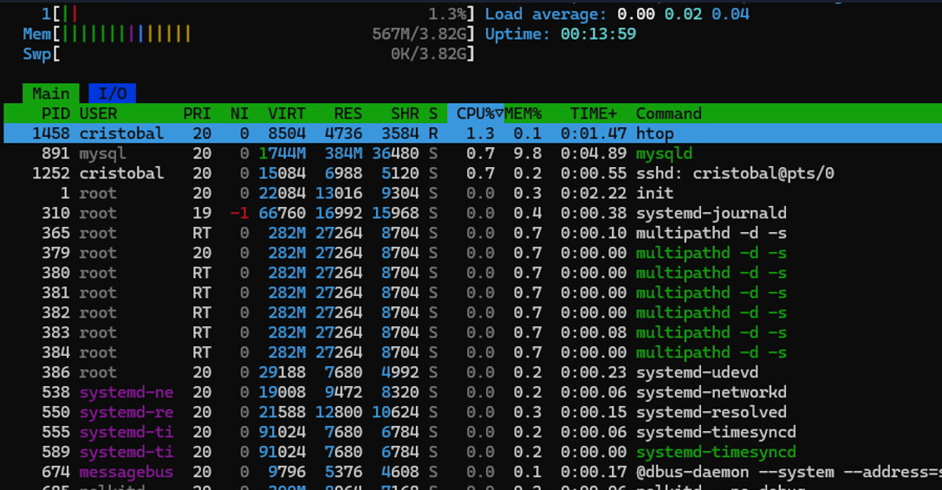

Pertenecen al usuario “**cristobal**”, “**mysql**” y “**root**” y a “**systemd**”.

Los tres procesos que más consumen son:

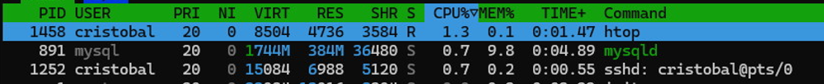

El propio “**htop**”, el gestor de bases de datos “**mysqld**”, y la conexión “**ssh**” con la que estamos accediendo a la máquina. En el tiempo que los hemos observado, se han mantenido estables y con un consumo de recursos bajo.

# Crea dos procesos que te permitan observar diferencias en el consumo de recursos:

* *Proceso ligero****:*** *por ejemplo, abrir un editor de texto o ejecutar una orden simple.*

**nano ligero.txt &**

El proceso es tan ligero que no aparece entre los primeros cuando lo ejecutamos. El sistema apenas lo nota.

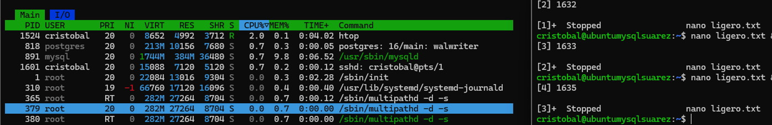

* *Proceso intensivo****:*** *lanzar una tarea de cálculo o compresión que mantenga el procesador ocupado.*

Para este vamos a realizar la compresión de una imagen “**.iso**”.

**gzip -9 debian-13.1.0-amd64-netinst.iso debiancito.gzip**



Es un proceso bastante pesado que utiliza prácticamente toda la CPU.



# Observa:

* *Qué PID se les asigna.*

Al bloc de notas: **1625**.



A la compresión: **1675**.



* *Cómo varía el consumo de CPU y memoria entre ambos.*

El de bloc de notas es minúsculo, mientras que la compresión aprovecha toda la capacidad de la CPU.

* *Cómo afecta el cambio de prioridad del proceso intensivo al rendimiento general del sistema.*

Para cambiar la prioridad, usamos[3]:

**sudo renice 19 -p 1675**

El resultado: en este caso apenas se nota la diferencia. Puede ser porque en el sistema no se estaba ejecutando ningún otro proceso que demandase mucho.

# Documenta las fases del ciclo de vida de uno de los procesos.

Ciclo de Vida del Proceso y Finalización

Documentaremos el ciclo de vida del proceso intensivo (gzip, PID 1675).

Fases del Ciclo de Vida:

**Creación**: El shell (bash) crea un nuevo proceso (gzip) y el sistema le asigna el PID 1675. (Estado: R - Running).

**Ejecución:** El proceso está utilizando la CPU para comprimir el archivo. (Estado: R en top, %CPU ~100%).

**Espera:** Si la compresión tuviera que esperar a que el disco duro leyera o escribiera datos, pasaría brevemente a este estado. (Estado: D - Disk Sleep).

**Finalización:** La compresión finaliza por sí misma. El proceso sale de ejecución.

**Muerte:** Una vez finalizado, el proceso queda en un estado Z (Zombie) hasta que su proceso padre (bash en este caso) lee su código de salida. Una vez leído, el kernel elimina por completo el proceso.

# Finaliza los procesos y documenta las fases que ha atravesado durante su ciclo de vida.

Para finalizar los procesos usamos “kill -9 1675”.



# Clasifica los procesos observados en tres grupos: del sistema, de usuario y demonios.

* **Del Sistema:**

Esenciales para el kernel y la inicialización.

Creados por root o el kernel. systemd (PID 1).

* **De Usuario:**

Ejecutados bajo la cuenta del usuario para tareas interactivas o específicas.

bash, nano (ligero), gzip (intensivo), etc.

* **Demonios (Daemons):**

Procesos del sistema que se ejecutan en segundo plano, sin interfaz interactiva, y ofrecen servicios.

sshd, udevd.

# Desde GNOME, abre el monitor del sistema. Captura una vista general de la pestaña de procesos e identifica visualmente los de mayor consumo.

Buscamos el “**Monitor del Sistema**”.

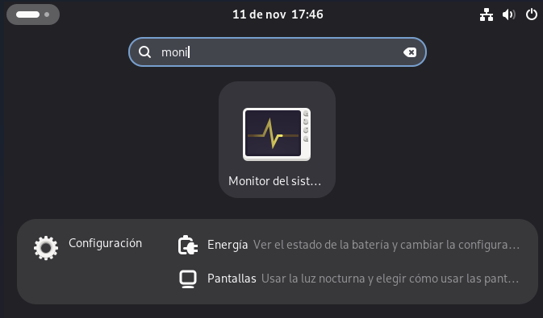

Los que más consumen son el propio GNOME. Porque el sistema ahora mismo no está haciendo nada.

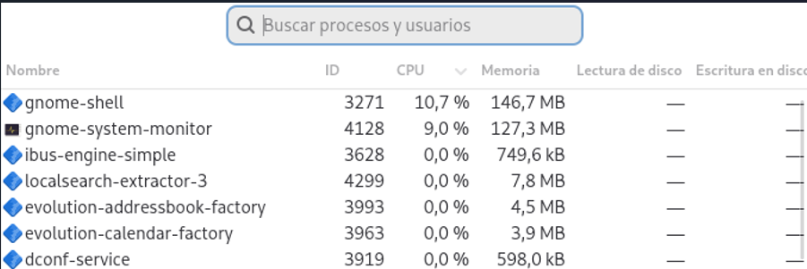

# Añade a GNOME la extensión System-monitor, busca el paquete, instalalo y muestra su funcionamiento.

En nuestro caso ya estaba instalado, pero si hiciera falta[4]:

**sudo apt-get update**

**sudo apt-get install gnome-system-monitor**

Para lanzarlo:

**gnome-system-monitor**

Para desinstalarlo:

**sudo apt-get remove gnome-system-monitor**

# Accede a la herramienta de administración web **Webmin (WebAdmin)** y localiza el apartado de gestión de procesos.

Instalamos Webmin[5]:

**curl -o webmin-setup-repo.sh https://raw.githubusercontent.com/webmin/webmin/master/webmin-setup-repo.sh**

**sudo sh webmin-setup-repo.sh**

**sudo apt-get install webmin --install-recommends**

A veces tienes que hacer un “**apt update**”.

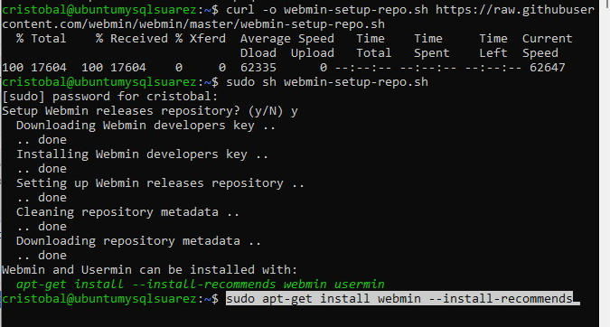

Una vez instalado, ponemos en el buscador:

<https://IP_de_la_maquina:10000>

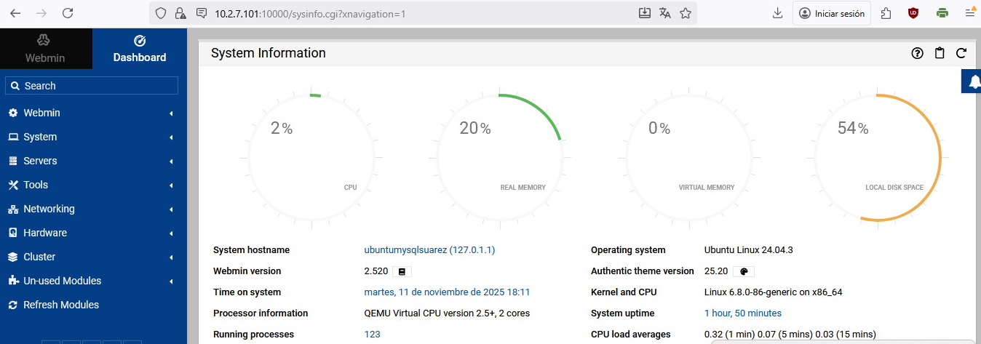

## Observa cómo se listan los procesos activos y qué información adicional muestra respecto a la terminal.

Información general.

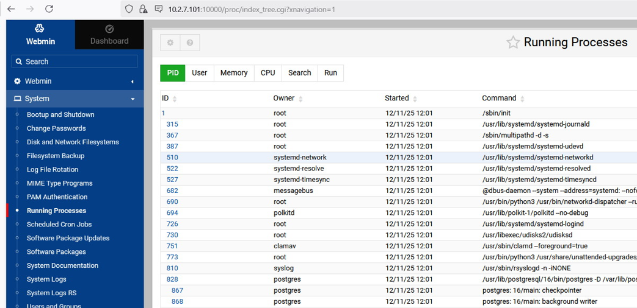

Por usuario.

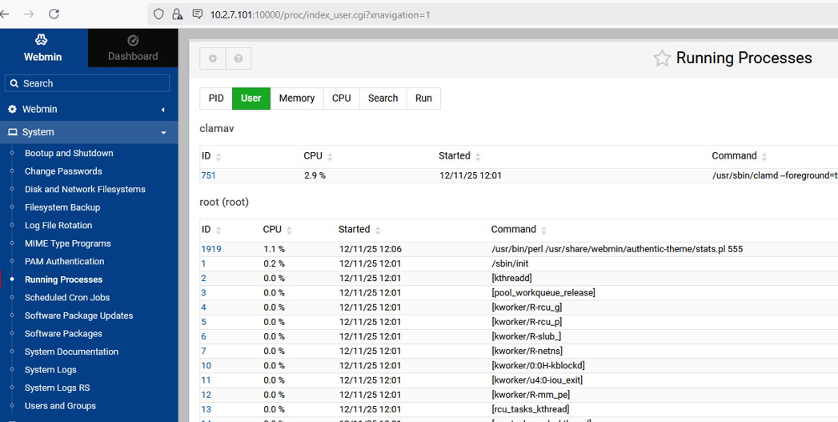

RAM utilizada:

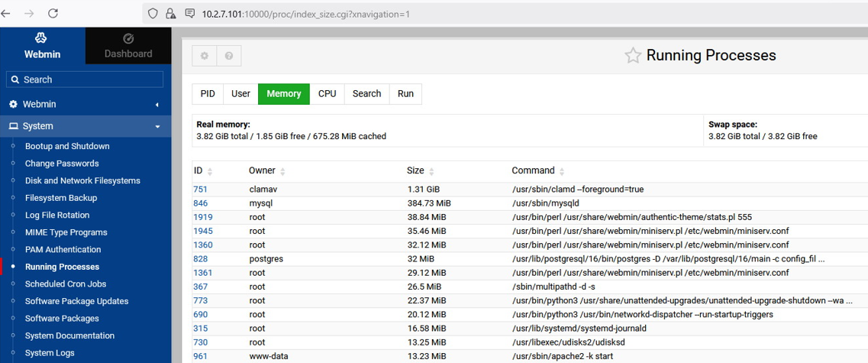

CPU utilizada:

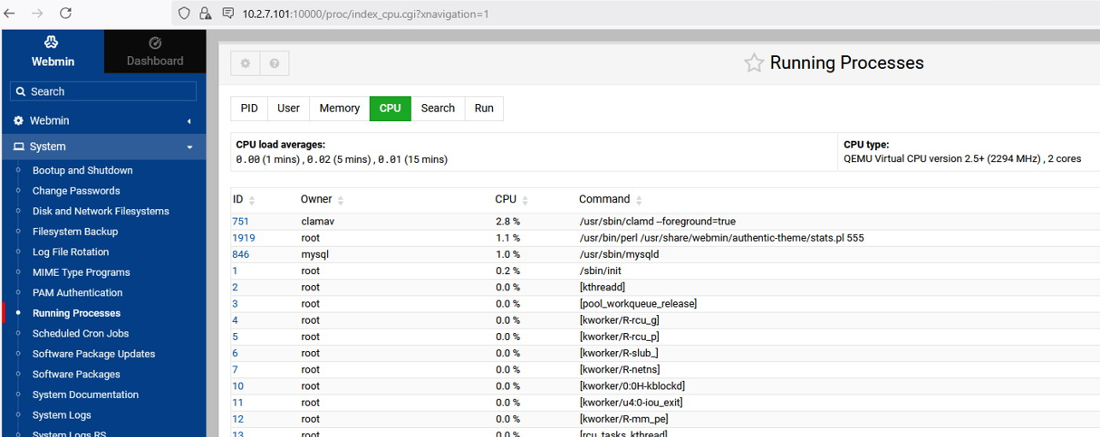

## Comprueba si puedes detener, reiniciar o cambiar la prioridad desde la interfaz.

Si se puede. Pinchamos en PID del proceso y nos llevará a una ventana donde podremos dar una serie de órdenes al proceso:



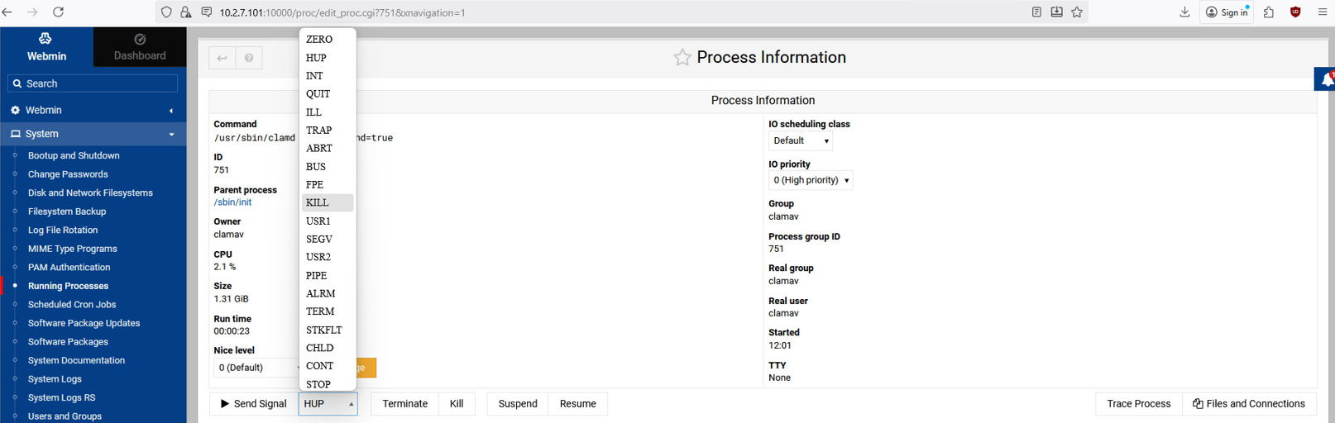 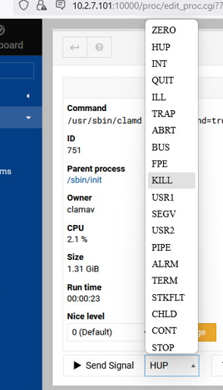

La priodidad también se puede modificar: tanto para CPU

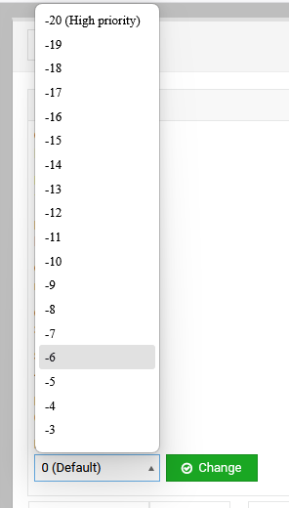

Como para procesos Input/Output.

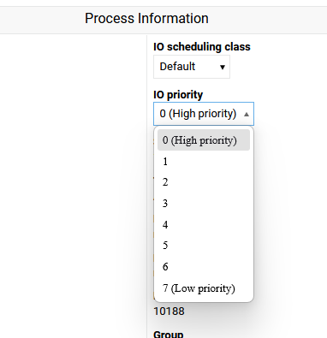

## Comenta las ventajas e inconvenientes de usar una herramienta web frente al uso directo de la línea de comandos.

Ventajas:

* La herramienta web ofrece más información.
* No necesitas saberte los comandos.

Inconvenientes:

* Si cae la conexión te quedas no tienes acceso a la máquina.
* Hay siempre una pequeña "tardanza" a la hora de ejecutar los comandos.

1. <https://www.baeldung.com/linux/process-states>
2. <https://unix.stackexchange.com/questions/106847/what-does-aux-mean-in-ps-aux>
3. <https://didweb.gitbooks.io/comandos-linux/content/chapter1/procesos/nice-y-renice.html>
4. <https://vitux.com/how-to-install-and-use-gnome-system-monitor-and-task-manager-in-debian-10/>
5. <https://webmin.com/download/>